КАК ВЫИГРАТЬ ТЕНДЕР? ПОЛУЧИТЕ РЕКОМЕНДАЦИИ ОТ СПЕЦИАЛИСТА
Как стать участником госзакупок?
Как правильно оформить документы?
Как избежать ошибок при работе с госзакупками?
Ответы на эти и многие другие вопросы Вы найдете на семинаре «Участие в тендерах — пошаговая инструкция для начинающих», который пройдет в "Территории Бизнеса" 24 апреля.
Вас научат предвидеть все возможные риски и помогут расширить возможности компании и рынок сбыта. Семинар полезен не только новичкам, но и опытным специалистам.
Блоки семинара:
1. Закупки государственных заказчиков, компаний с гос.участием и субъектов
естественных монополий, коммерческих заказчиков.
2. Основные отличия и сходства закупок в электронной и неэлектронной формах.
Отличия ЭТП (электронных торговых площадок).
3. Как выбрать электронную подпись для участия в электронных закупках.
В качестве спикера выступит Сергей Исаев - директор УИЦ ДПО «Выгодный контракт».
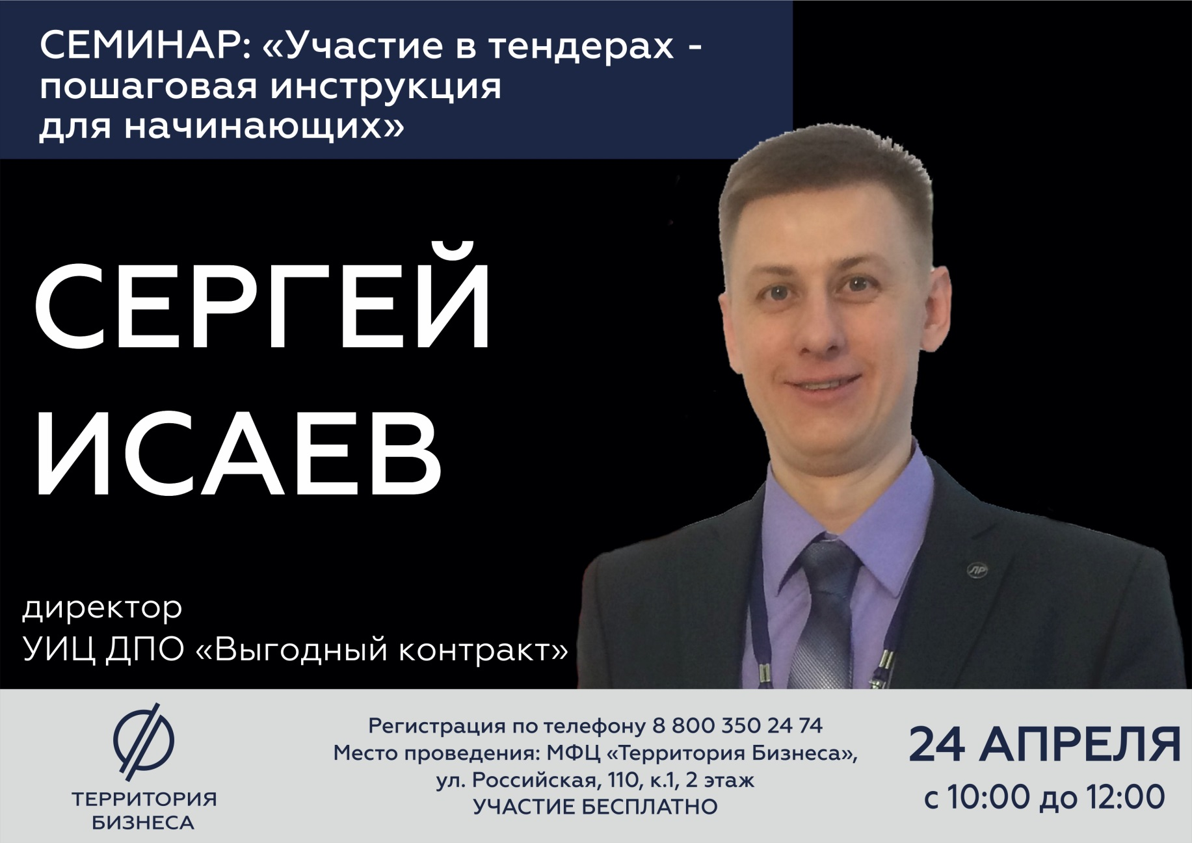
Дата проведения: 24 апреля, с 10:00 до 12:00
Место проведения: МФЦ "Территория Бизнеса", ул. Российская 110, к 1, 2 этаж
Участие в мероприятии бесплатное! Необходима предварительная регистрация по телефону 8 800 350 24 74 или через онлайн-форму ниже.
https://xn--74-6kcdtbngab0dhyacwee4w.xn--p1ai/news/kak-vyigrat-tender-poluchite-rekomendatsii-ot-spetsialista/

